PROCESO
GESTIÓN CONTRACTUAL
NOMBRE DEL FORMATO
INFORME DE SUPERVISIÓN
CLASIFICACIÓN DE LA INFORMACIÓN
Pública | X | Pública Clasificada |  | Pública Reservada

INFORME DE SUPERVISIÓN – PRESTACIÓN DE SERVICIOS PERSONALES

CONTRATO NRO. CO1.PCCNT.7581463

ASPECTOS GENERALES

CONTRATANTE | centro para el desarrollo del hábitat y la construcción
CONTRATO NRO. | CO1.PCCNT.7581463
FECHA DE SUSCRIPCIÓN | 12/08/2025
OBJETO | Prestación de servicios personales de carácter temporal como instructor para diseñar e implementar estrategias pedagógicas innovadoras en los programas de formación profesional integral en modalidad presencial, virtual y a distancia del Centro para el Desarrollo del Hábitat y la Construcción, dirigidas a fortalecer las competencias específicas básicas y transversales  de los aprendices
CONTRATISTA | Bibiana María Villa Ruiz
FECHA DE INICIO | 12/08/2025
FECHA DE TERMINACIÓN | 23 de diciembre 2025
VALOR ACTUAL DEL CONTRATO | $ 19.777.896

Garantías contractuales

GARANTÍA ÚNICA DE CUMPLIMIENTO
ASEGURADORA | SEGUROS DEL ESTADO S.A
NRO. DE PÓLIZA | 65-46-101060908
CERTIFICADO O ANEXO | 0
FECHA EXPEDICIÓN | 12082025
FECHA APROBACIÓN | 12082025
AMPARO | VIGENCIA |  | VALOR
AMPARO | DESDE | HASTA | VALOR
Cumplimiento | 12/08/2025 | 25/04/2026 | 1.977.789

AVANCE FINANCIERO DEL CONTRATO

FECHA DEL INFORME | NRO. DE FACTURA | VALOR FACTURADO | VALOR EJECUTADO | SALDO DEL CONTRATO | PORCENTAJE DE EJECUCIÓN FINANCIERA
 |  |  |  | $ 19.777.896
31/08/2025 | PAGO 01 | $ 2.913.023 | $ 2.913.023 | $ 16.864.873 | 14,70%
30/09/2025 | PAGO 02 | $ 4.599.511 | $ 7.512.534 | $ 12.265.362 | 37,90%
31/10/2025 | PAGO 03 | $ 4.599.511 | $ 12.112.045 | $ 7.665.851 | 61,20%
30/11/2025 | PAGO 04 | $ 4.599.511 | $ 16.711.556 | $ 3.066.340 | 84,90%

RELACIÓN DE PAGOS DE SEGURIDAD SOCIAL

En mi calidad de supervisor certifico que el contratista se encuentra el día en los pagos de seguridad social con ocasión de la ejecución del contrato, el cual se relaciona a continuación:

SALUD, PENSIÓN Y ARL | Periodo reportado mes de agosto de 2025 | Planilla nro. 79733461 con  fecha de pago 13 de septiembre de 2025
SALUD, PENSIÓN Y ARL | Periodo reportado mes de septiembre de 2025 | Planilla nro. 81165775 con fecha de pago 19 de octubre de  2025
SALUD, PENSIÓN Y ARL | Periodo reportado mes de octubre de 2025 | Planilla nro. 31587872 con fecha de pago 14 de noviembre  de 2025

MULTAS Y SANCIONES

En la fecha de entrega del presente informe, como supervisor del contrato certifico que no se han
presentado multas, indemnizaciones, reintegros ni sanciones.

JUSTIFICACIÓN PARA LA MODIFICACIÓN

N/A

OBSERVACIONES

Ninguna Observación

6.1 Ejecución Contractual.

 | OBLIGACIONES  [Relacionar cada una de las obligaciones específicas] | ACTIVIDADES REALIZADAS  [Descripción cuantitativa y cualitativa de las actividades desarrolladas para cumplir la obligación contractual] | PRODUCTO O EVIDENCIA  [Referir la ubicación de los soportes de las actividades desarrolladas para cumplir cada obligación específica durante el periodo del informe]
1 | Presentar al momento del inicio del contrato  certificación vigente en la norma de  competencia  laboral: 240201056 V1: “Orientar  formación presencial de acuerdo  procedimientos técnicos y normativa” 240201056 V2:  actualizada. En caso de no contar con dicha certificación, se deberá realizar la entrega de esta dentro del primer semestre de formación. | Aprobé la Norma  240201056 Orientar formación presencial de acuerdo con procedimientos técnicos y normativa – NIVEL AVANZADO  ”.  240201044  Orienta r procesos formativos presenciales con base en los planes de formación concertados | Anexo 1. Certificado de la norma.
2 | Presentar al momento del inicio del contrato certificación vigente de la norma de competencia “Orientar formación elearning de acuerdo con procedimientos técnicos y normativa”. En caso de no contar con dicha certificación, se deberá realizar la entrega de esta dentro del primer semestre de formación. | cuento con el certificado vigente de la norma de competencia “Orientar formación a distancia de acuerdo con procedimientos técnicos y normativa. | Anexo 1. Certificado de la norma.
3 | Presentar al momento del inicio del contrato certificación de los cursos complementarios en: a) Metodología para la información BIM, b) Formación en ambientes virtuales de aprendizaje y c) Desarrollo de habilidades para el desempeño del instructor SENA. En caso de no contar con dicha certificación, se deberá realizar la entrega de esta dentro del primer  semestre de formación. | Orientar formación presencial de acuerdo con procedimientos técnicos y normativa. nivel intermedio.  Los demás ítems con compromiso de realizar el proceso de Evaluación y Certificación en el momento de ser habilitado por la entidad. | Anexo 1. Certificado de la norma.
4 | Programar las actividades de aprendizaje Trimestral según  el procedimiento de desarrollo curricular para del programa para impartir. | Planeé las actividades de aprendizaje  trimestral, según el procedimiento de desarrollo curricular para del programa a  impartir | Anexo 2. Guía de Instructor.
5 | Ejecutar acciones de formación profesional integral en las sedes, ambientes y lugares asignados por el centro de formación, de acuerdo con la programación trimestral definida por  el coordinador académico y la necesidad del servicio | formación profesional integral conforme al cronograma Concertado con coordinación en las fichas :  3290263-3289759-3170989-  3373701-3358693- 3299060-  3357897- 3225722-  3215833-3299088 | Anexo 3. Horario.
6 | Hacer parte de las actividades de inducción de los aprendices  de formación titulada, según lineamiento institucional es y calendario académico. | Se participó en la inducción de aprendices para la 4ta oferta académica del CDHC. | Anexo 4. evidencias de la Inducción
7 | Revisar de manera permanente el portafolio de evidencias del instructor en la plataforma educativa LMS, el cual debe contener plan de trabajo concertado con el aprendiz para el desarrollo de la ruta de aprendizaje según la ejecución de la formación guías de aprendizaje , formato actas con los planes de mejoramiento, formato de planeación y evaluación, registro de inasistencias en Sofia Plus y listas de asistencia firmadas por los aprendices | Hasta el momento no hay plataforma activa para subir las evidencias al LMS | Anexo 5. Evidencias correo electrónico de presentación de actividades de los aprendices y  Portafolio del Instructor
8 | Evaluar el portafolio de evidencias del aprendiz según procedimiento de ejecución de la formación profesional integral | El instructor evalúa las evidencias de aprendizaje respectivas para cada ficha de acuerdo con el procedimiento establecido para la ejecución de la  formación. | No aplica, debido a que no se realizaron acciones relacionadas hasta que se dé por terminado el 4to trimestre de la formación.
9 | Reportar y mantener actualizado el aplicativo Sofia Plus en un plazo de 3 días hábiles, actividades como creación de rutas, juicios de evaluación y asociación de aprendices | Cumple satisfactoriamente con la obligación contractual comunico al supervisor del contrato que los juicios evaluativos se realizaron de forma correcta en los tiempos estipulados | No aplica, debido a que no se realizaron acciones relacionadas hasta que se dé por terminado el 4to trimestre de la formación.
10 | Verificar la suficiencia y la calidad de la información que suministra n las evidencias de aprendizaje identificando con el aprendizsus logrosy dificultades durante su etapa lectiva, registrando y emitiendo los juicios evaluativos correspondientes en SOFIA PLUS. | El instructor evalúa las evidencias de aprendizaje en Sofia plus, realizando retroalimentación de la calidad de las actividades a cada uno d ellos aprendices | No aplica, debido a que no se realizaron acciones relacionadas hasta que se dé por terminado el 4to trimestre de la formación
11 | Aplicar a cabalidad las medidas pertinentes y necesarias a la luz del reglamento del aprendiz, en lo correspondiente a faltas académicas disciplinarias | El instructor apoyo a el reglamento y cumplimiento del reglamento del aprendiz durante la ejecución de su objeto contractual | Anexo 6; Formato planilla de asistencia de la formación  Para este mes no se reportaron faltas disciplinarias de los aprendices
12 | Realizar la verificación del cumplimiento de los resultados de aprendizaje de etapa, lectiva de los aprendices como requisito previo para la autorización del inicio de la etapa productiva | En los casos  presentados, el instructor realizando la verificación el cumplimiento d ellos resultados de etapa electiva de los aprendices para el inicio de la etapa productiva, debido que en el momento se inicia el  trimestre de formación | No aplica, debido a que no se realizaron acciones relacionadas
13 | Participar en los comités s de evaluación y seguimiento conforme al reglamento del aprendiz vigente aportándole información pertinente ayuden a clarificar la situación académico disciplinaria de los aprendices | En el actual periodo de instructor no se delegó para participar en las jornadas de diseño y desarrollo curricular de las redes de conocimiento | No aplica, debido a que no se realizaron acciones relacionadas
14 | Participar en los equipos de ejecución de la formación por grupo o por área según el en la formulación de proyectos formativos el diseño de actividades de aprendizaje, el diseño de talleres e ítems que alimenten los bancos de prueba para la selección de  aprendices | No fui convocada para participar de las tareas propias de estos equipos este mes. | No aplica, debido a que no se realizaron acciones relacionadas
15 | Participar en el trabajo colaborativo de los equipos de desarrollo, diseño curricular y  Aseguramiento de la calidad (Registro calificado y Autoevaluación) de acuerdo con el procedimiento, lineamientos y normativa Establecida | No fui citada para participar en el trabajo colaborativo de  los equipos de desarrollo y/o diseño curricular en este mes. | No aplica, debido a que no se realizaron acciones relacionadas
16 | Efectuar reconocimiento de aprendizajes previos para los aprendices de conformidad con el reglamento de la institución y participar en la construcción de instrumentos de evaluación con este fin. | No realice reconocimiento de aprendizajes previos a los aprendices de las fichas que me asignaron durante el presente mes | No aplica, debido a que no se realizaron acciones relacionadas
17 | Ayudar en los procesos de investigación aplicada e innovación que se desarrollen en el Centro de formación. | No fui asignada para apoyar proyectos de investigación. | No aplica, debido a que no se realizaron acciones relacionadas
18 | Ayudar en los procesos de obtención y mantenimiento del registro calificado de los programas de formación titulada del centro de formación; así como la respectiva autoevaluación institucional y de programas | No fui asignada para apoya los procesos de obtención y mantenimiento del registro calificado. | No aplica, debido a que no se realizaron acciones relacionadas
19 | Implicarse activamente cuando sea requerido desde la coordinación académica en las actividades del equipo pedagógico del Centro de formación | No fui asignada para apoya los procesos de obtención y mantenimiento del registro  calificado | No aplica, debido a que no se realizaron acciones relacionadas
20 | Ejecutar a cabalidad el objeto del contrato en los programas y lugares que el SENA le indique | Ejecute a cabalidad el objeto del contrato en los programas y lugares que el SENA le indique | Anexo 7. Registro fotográfico impartiendo formación
21 | Apoyar a la coordinación con la supervisión de los contratos de bienes y servicios para el cumplimiento de las metas  institucionales. | No fui asignada para apoyar la supervisión de los contratos | No aplica, debido a que no se realizaron acciones relacionadas.

6.2 Evidencias

Relación de evidencias (pantallazos) en cada una de las obligaciones contractuales.

Para constancia se firma en: Medellín, 30 de noviembre de 2025.

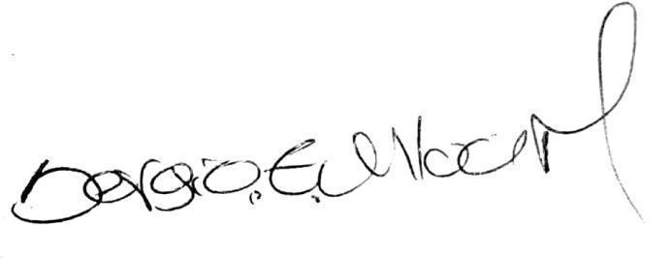

SERGIO ENRIQUE ULLOA MERCHAN
Supervisor del contrato nro. CO1.PCCNT.7581463

Elaboró: Bibiana Villa
Instructora

ANEXO 1 -Certificado Orientar procesos formativos presenciales

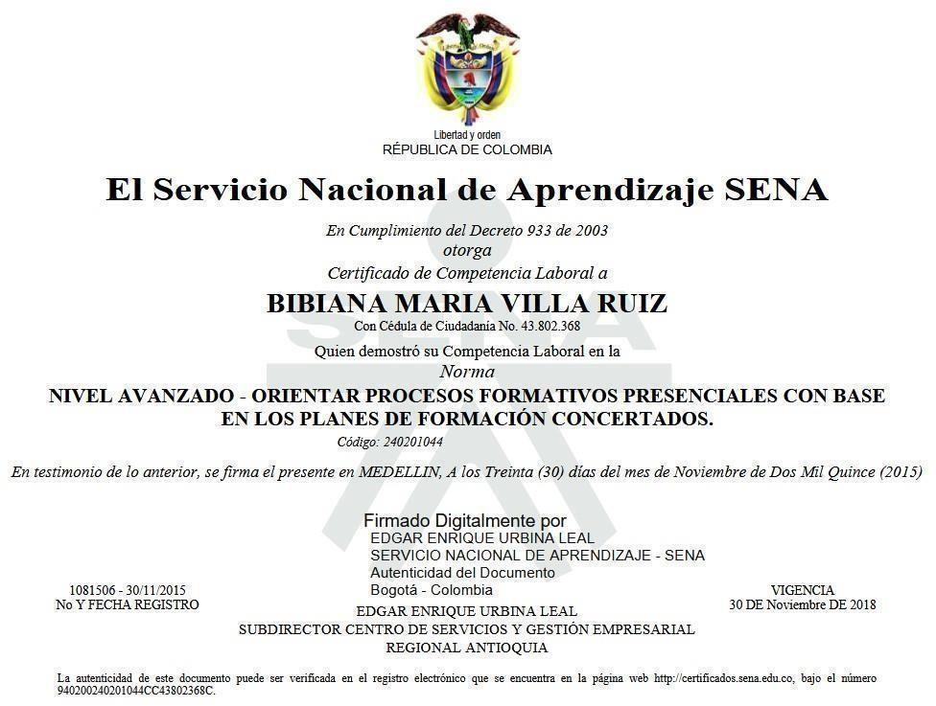

ANEXO 1 -Certificado Orientar formación presencial

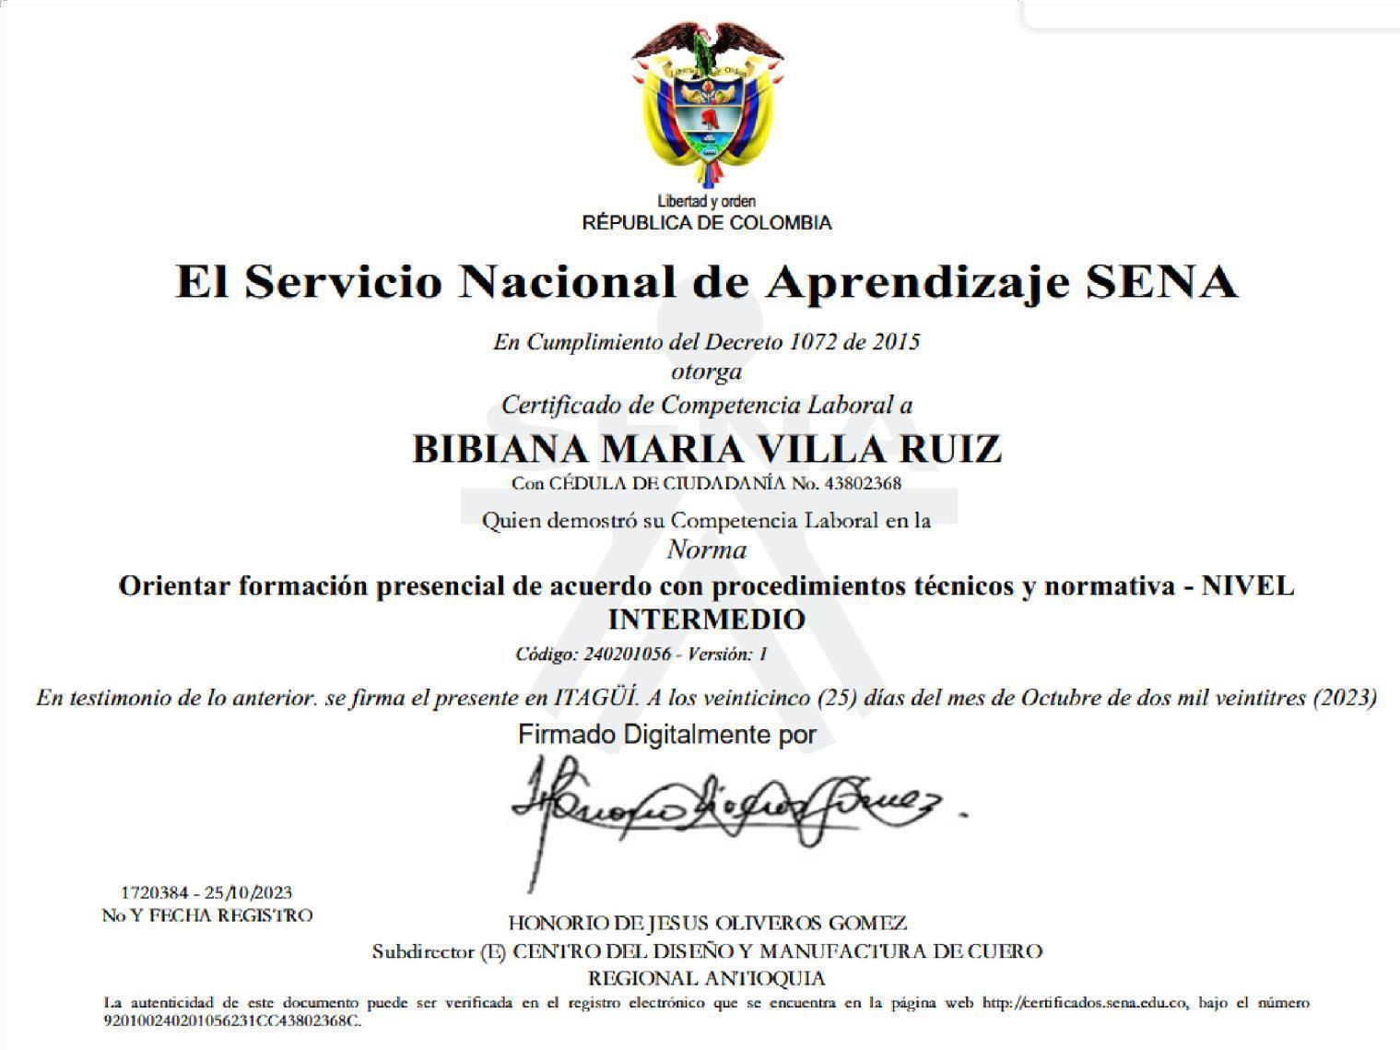

ANEXO 2. Guía del Instructor.

IDENTIFICACIÓN DE LA GUIA DE APRENIZAJE

  - Denominación del Programa de Formación: Tecnólogo Salud Ocupacional
  - Código del Programa de Formación: 226236, Versión 1
  - Nombre del Proyecto: elaboración del sistema de gestión en seguridad y salud en el trabajo en empresas del territorio nacional de acuerdo con la normatividad legal vigente. Versión 2
  - ase del Proyecto: Análisis, planeación, ejecución y evaluación.
  - Actividad de Proyecto: diseño de un programa de vigilancia epidemiológica.
  - Competencia: apoyar las actividades de salud ocupacional de acuerdo con el programa establecido y normativa legal vigente.
  - Resultados de Aprendizaje Alcanzar:

determinar las condiciones de salud de la población trabajadora en un ambiente ocupacional específico de acuerdo con metodologías establecidas.

  - Duración de la Guía: 120 horas

PRESENTACIÓN

La vigilancia epidemiológica, entendida como información para la acción, constituye un instrumento de vital importancia para identificar, medir y analizar los problemas y condicionantes de la salud que afectan la
población y sobre esa base, tomar decisiones orientadas a promocionar la salud, prevenir la enfermedad o en su defecto, controlar los diagnósticos y patologías que ya se hayan presentado.

Para que las intervenciones en salud sean efectivas, lo aprendices adquieren conocimientos sobre la anatomía y la fisiología de las estructuras que forman los órganos y sistemas del cuerpo humano, con el fin de posibilitar que integren a su propio conocimiento los conceptos necesario de estas áreas y a su vez permitir tener una visión amplia de la conformación física del ser humano.
En este orden de ideas encontrará en la guía referencias bibliográficas, actividades y acciones que le permitirán alcanzar conocimientos para lograr su proceso de formación.

FORMULACIÓN DE LAS ACTIVIDADES DE APRENDIZAJE

  - Descripción de las Actividades Actividades de Reflexión
Mediante estas actividades amigo aprendiz, se busca permitir en usted la identificación de saberes construidos a partir de experiencias previas, con el fin de promover la evaluación auto diagnostica con la Metacognición (capacidad para trascender y replicar su propio conocimiento), el cual puede orientarse mediante el uso o aplicación de varias técnicas como las preguntas, lluvia de ideas, socialización de experiencias, intercambio de métodos, actividades de observación entre otras.
Por lo anterior:
Presentación: Acabas de iniciar un nuevo ciclo de formación y es importante conocernos. Cada integrante del grupo hará una presentación personal. (Actividad en ambiente de aprendizaje y foro)

Reglas de convivencia: El instructor propondrá reglas básicas de convivencia y serán sometidas a decisión de todo el grupo.

Estructura curricular y proyecto formativo: El instructor socializará la estructura curricular y el proyecto formativo del programa y responderá dudas e inquietudes. La estructura y el proyecto lo pueden encontrar en el LMS (blackboard), botón Descripción del proyecto.

Estilos de aprendizaje: Tomando como base la documentación bibliográfica sobre Anatomía y Fisiología Humana, se realizarán talleres prácticos en trabajos colaborativo o individuales, los cuales se socializarán en clase como método de fortalecimiento de conocimientos.

Equipos colaborativos: Teniendo en cuenta que los equipos colaborativos, se consideran como una de las cuatro fuentes de información para la construcción del conocimiento, y tendrán como propósito final determinar las condiciones de salud de la población trabajadora en un ambiente ocupacional específico de acuerdo con metodologías establecida.

Lectura: El cuerpo humano, es un complejo mecanismo de precisión, cuya

fortaleza y rendimiento dependen del funcionamiento correcto y de la coordinación armónica de los órganos y sistemas que lo componen. La anatomía (del griego, anatomē, “disección”), es la rama de las Ciencias Naturales relativa a la organización estructural de los seres vivos. Es una ciencia muy antigua, que fue padre de las Ciencias Médicas o Medicina y cuyos orígenes se remontan a la prehistoria. Durante siglos los conocimientos anatómicos se han basado en la observación de plantas y animales diseccionados. Sin embargo, la comprensión adecuada de la arquitectura anatómica implica un conocimiento de la función de los organismos vivos. Por consiguiente, la anatomía es casi inseparable de la fisiología, que a veces recibe el nombre de anatomía funcional.
Actividades de contextualización e identificación de conocimientos necesarios para el aprendizaje.

Mediante esta actividad amigo aprendiz se busca permitir en usted la identificación de saberes construidos a partir de experiencias previas, con el fin de promover la evaluación auto diagnostica con la Metacognición (capacidad para trascender y replicar su propio conocimiento), el cual puede orientarse mediante el uso o aplicación de varias técnicas como las preguntas, lluvia de ideas, socialización de experiencias, intercambio de métodos, actividades de observación entre otras.
Con los conceptos adquiridos el aprendiz estará en la capacidad de analizar la estructura y fisionomía del cuerpo humano, para así comprender el funcionamiento del mismo e identificar sus condiciones de salud.

natomía y fisiología básica: El cuerpo humano no es una suma de órganos y sistemas, sino una unidad organizada que funciona en forma armónica de acuerdo con las condiciones ambientales e

intercambia materia y energía con el medio. En este momento el aprendiz tendrá la oportunidad de conocer los conceptos básicos del cuerpo humano.

Para adquirir este conocimiento se requiere conceptualizar los siguientes temas:

- Generalidades de la anatomía.
- La célula y sus partes.
- El Epitelio y las glándulas,
- Los componentes de la sangre.
- Hematopoyesis.

De acuerdo con lo anterior los aprendices visualizan los siguientes enlaces para el desarrollo de las actividades propuestas:

- Libro Anatomía y fisiología del cuerpo humano. http://www.colimdo.org/media/4277966/anatomofisiologia.pdf
Sistemas del cuerpo humano: Para realizar prácticas y procedimientos es necesario aplicar terminología de acuerdo al campo de acción, se procede a consultar por equipos colaborativos los siguientes temas para socializarlo:

Sistema muscular

Sistema digestivo Sitema respiratorio Sistema cardiovascular Sistema Óseo Sistema NerviosoSistema reproductor Sistema linfático

- La fuente de consulta principal de los temas a tratar es: Libro Anatomía y fisiología del cuerpo humano. http://www.colimdo.org/media/4277966/anatomofisiologia.pdf
- Cartilla introducción a la Anatomía y fisiología del cuerpo humano. http://www.udb.edu.sv/udb/archivo/guia/biomedica-ingenieria/anatomia-y-fisiologia-humanai/2015/ii/guia- 1.pdf.
- Otras fuentes libres de consulta.
Ergonomía: generalidades, sistema hombre-máquina, sistemas de control, energía muscular, biomecánica, antropometría

La ergonomía es la adaptación del medio al hombre. Su propósito es asegurar que los humanos y la tecnología trabajan en completa armonía (Ergonomics Society). La ergonomía es una ciencia en sí misma, que conforma su cuerpo de conocimientos a partir de su experiencia y de una amplia base de información proveniente de ciencias como la psicología, la fisiología, la antropometría, la biomecánica, la ingeniería industrial, el diseño y muchas otras. Busca la optimización de los tres elementos del sistema (hombremáquina-ambiente), para lo cual elabora métodos de estudio del individuo, de la técnica y de la organización del trabajo.
A continuación se relacionan documentos y videos sobre temas que abarcan la ergonomía. Una vez estudiado el material, los aprendices se agruparán en equipos colaborativos para preparar diferentes temas de exposición correspondientes a lo estudiado.
- Video: https://www.youtube.com/watch?v=JAMoS2Rka40
- Talleres prácticos en clase: descripción y conocimiento Anatomía y fisiología del cuerpo humano.
  - Ambiente Requerido: los ambiente de aprendizaje estarán dotados con el mobiliario necesario para dictar clase.
  - Materiales: Computadores, marcadores, borrador, papel periódico, fotocopias, proyector de imágenes.

CTIVIDADES DE EVALUACIÓN
Tome como referencia las técnicas e instrumentos de evaluación citados en la guía de Desarrollo Curricular. Evidencias de Aprendizaje Criterios de Evaluación Técnicas e Instrumentos de Evaluación
Evidencias de Conocimiento :
Relaciona los conceptos básicos de anatomía y fisiología humana con el proceso salud enfermedad, de acuerdo con las condiciones del ambiente laboral en estudio. - Se realiza una prueba escrita de acuerdo con los conceptos vistos de las actividades desarrolladas.
Evidencias de Desempeño: Relaciona los conceptos básicos de anatomía y fisiología humana con el proceso salud enfermedad, de acuerdo con las condiciones del ambiente laboral en estudio. - Debate y socialización de los talleres y consultas propuestos.
- Exposición de temas consultados adicionales a la temática trabajada.
Evidencias de Producto: Relaciona los conceptos básicos de anatomía y fisiología humana con el proceso salud enfermedad, de acuerdo con las condiciones del ambiente laboral en estudio. - Elabora consultas para ejecución de talleres prácticos.

GLOSARIO DE TERMINOS

ANATOMIA: Ciencia que estudia la morfología y la estructura de los seres vivos y las relaciones entre los órganos que los constituyen.
FISIOLOGIA: Ciencia biológica que estudia el funcionamiento de los seres vivos, en lo que respecta a sus funciones vitales.

REFERENTES BILBIOGRÁFICOS

- - Autor: Martin, Terry R Título: Laboratory Manual for Human Anatomy & Physiology.
- Autor: Eric Wise Título: Anatomy and physiology: Laboratory Textobook.
- Autor: Eric Wise Título: Anatomy & physiology laboratory manual.
- Autor: John Langan Patton Título: Essentials of Anatomy and Physiology: Laboratory Manual.
- Autor:Tortoa, Gerard J. Título: Principios de Anatomía y Fisiología.

CONTROL DEL DOCUMENTO

Nombre Cargo Dependencia Fecha
Autor (es)eissy Johana Pérez Botero Instructora FPI 04 de mayo 2017 Leicy Melissa Copete Minotta Instructora FPI 04 de mayo 2017

CONTROL DE CAMBIOS
Nombre Cargo Dependencia Fecha Razón del Cambio Autor

Anexo 4. Evidencia de la Inducción

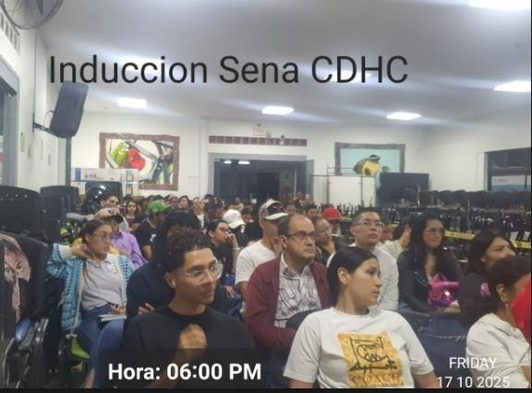

Anexo 4. Horario del instructor

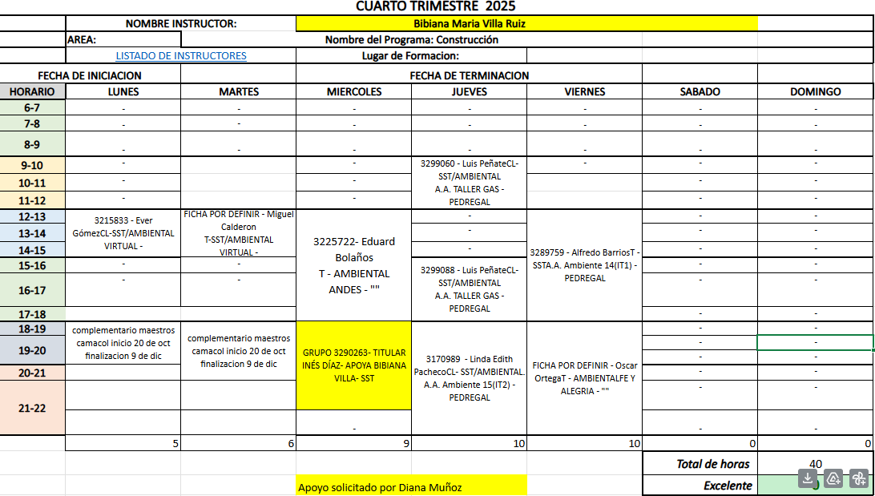
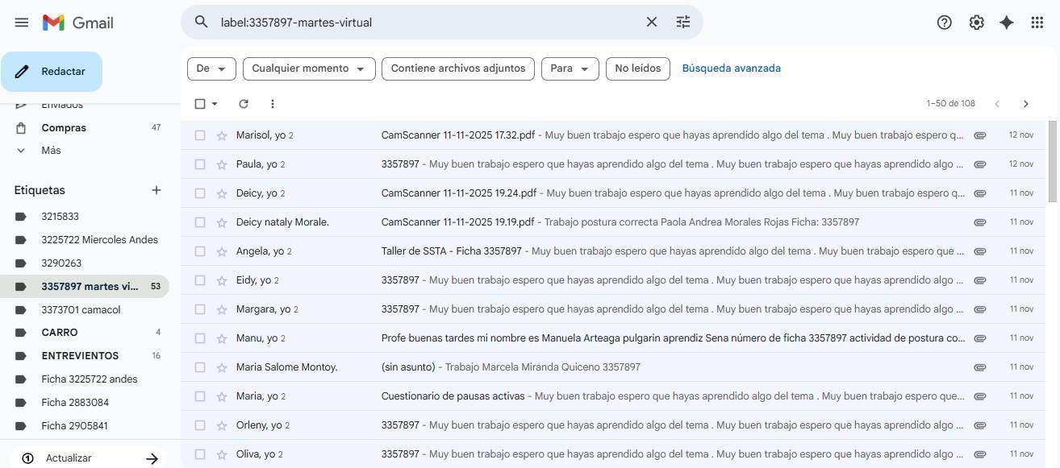
Anexo 5 Correos electrónicos

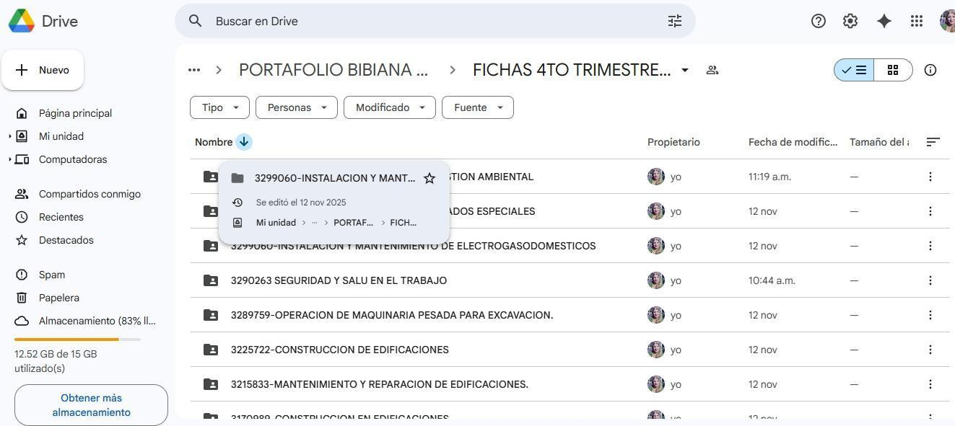
Portafolio del Instructor

Anexo 6. Planilla de asistencia de formación
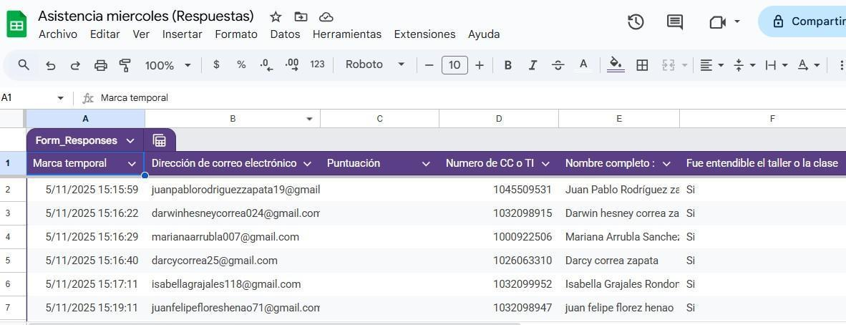
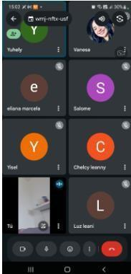

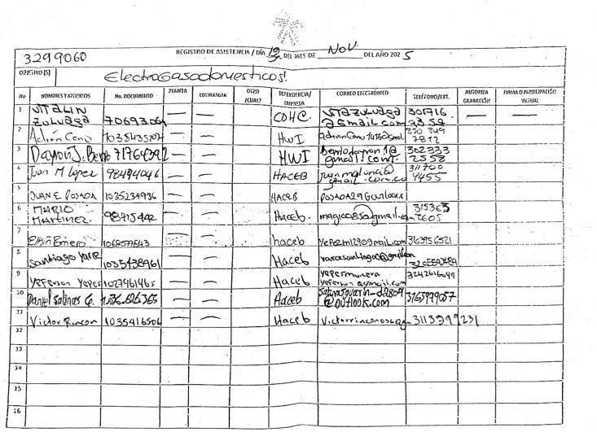

Anexo 6. Registro Fotografico



